Мастер-класс
«Изготовление декоративного панно
с цветами из нетрадиционного материала»
Время мастер-класса – 45 минут

Целевая аудитория: дети младшего школьного возраста

Цель мастер-класса
- изготовление декоративного панно с цветами из конфетных ячеек.

Задачи мастер-класса:
1. Познакомить детей с традиционными и нетрадиционными материалами и их свойствами.
2. Научить приемам работы с конфетными ячейками и их особенностями.
3. Учить планировать свою деятельность и определять последовательность действий.
4. Воспитывать устойчивый интерес к прикладному творчеству; умение адекватно оценивать свою работу и работу своих товарищей.
5. Развивать навыки работы с разными материалами; воображение, внимание, мышление, эстетический вкус детей.

Планируемый результат - подарок сувенир на любой праздник.
Инструменты и материалы:

- конфетные ячейки разные по форме и цвету;
- бумажный шпагат или джутовый шнур;
- цветная бумага;
- одноразовая бумажная тарелка или цветной картон;
- клей-карандаш или клей ПВА;
- «цыганская» игла (игла длинная с большим ушком);
- ножницы.

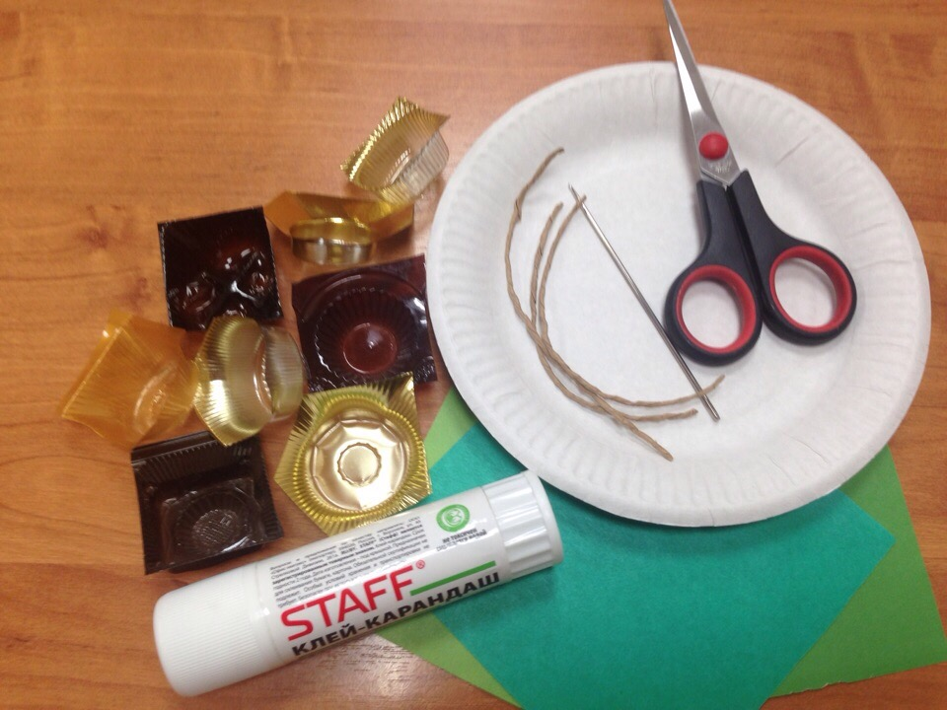

Технологическая последовательность выполнения работы.
- Вырезаем ячейки, обрезая верхние жесткие края.
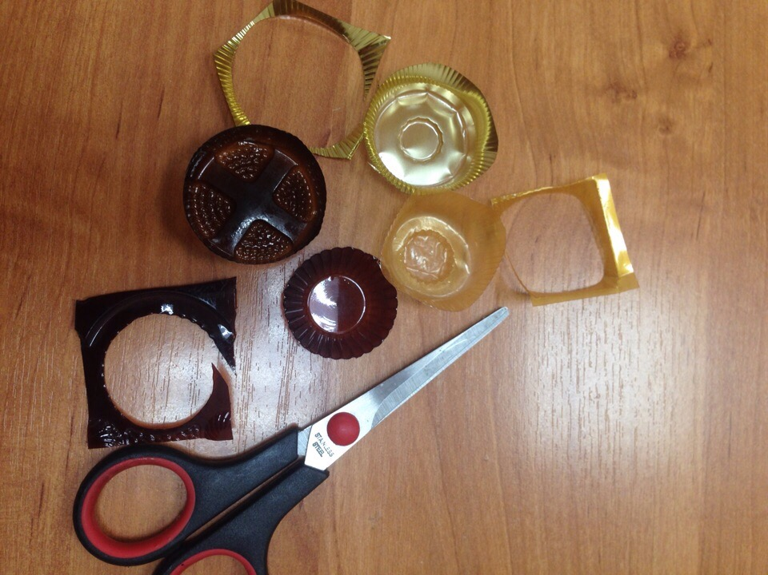
- Из жестких частей ячейки вырезаем кружочки в середину цветка.
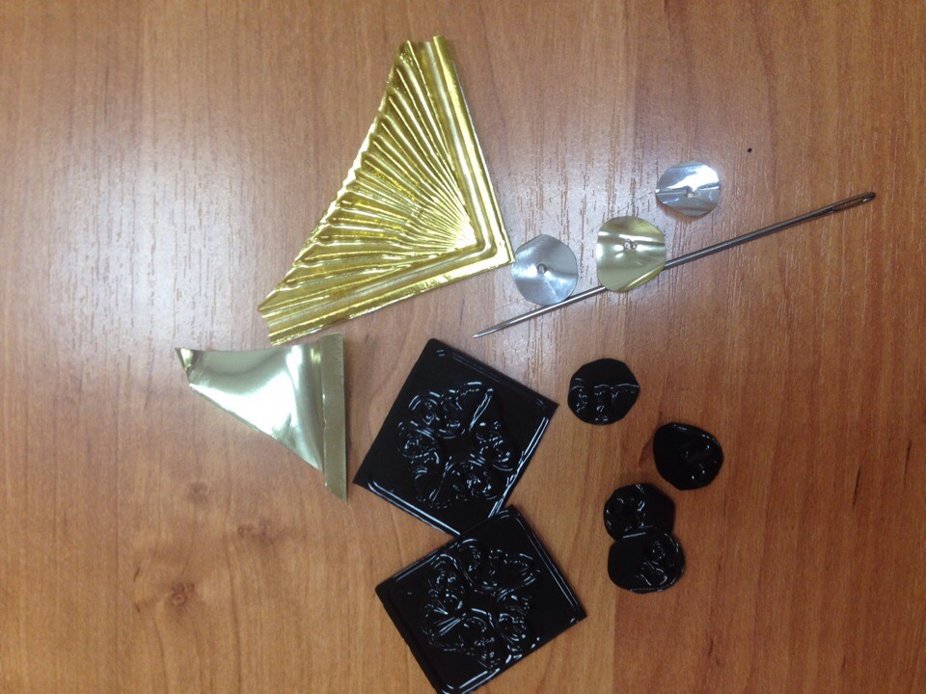

- Оформляем края ячеек лепестками или бахромой. Завить бахрому и лепестки ножницами.
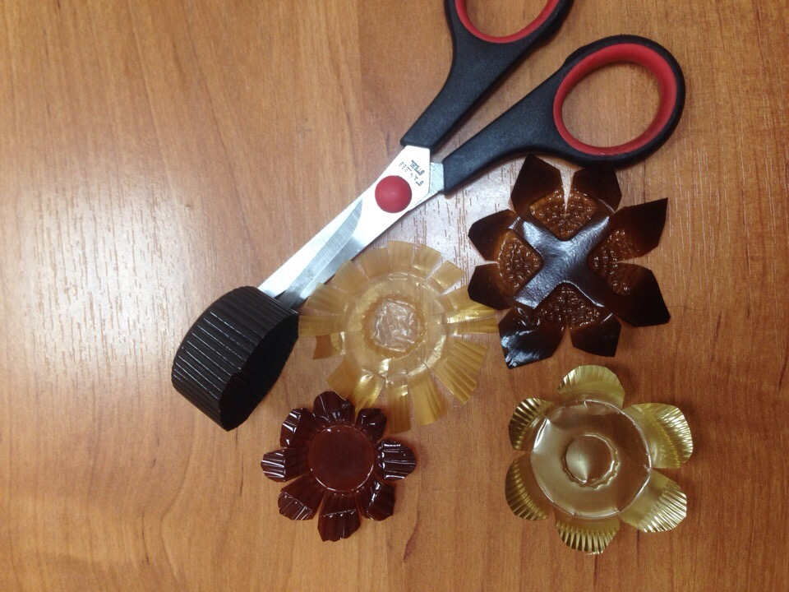

- На концах бумажного шпагата завязать узелки.
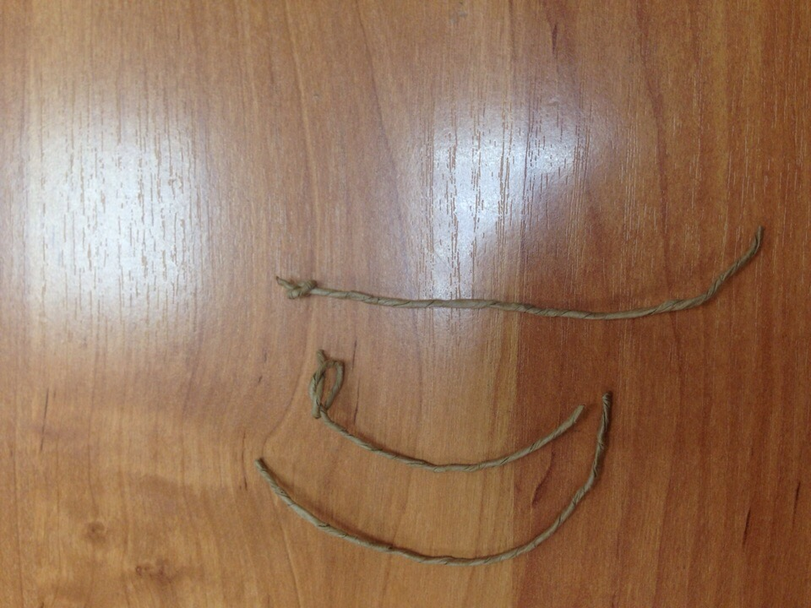
- Собираем цветок. Каждый состоит из двух ячеек разного цвета, в середине кружок.
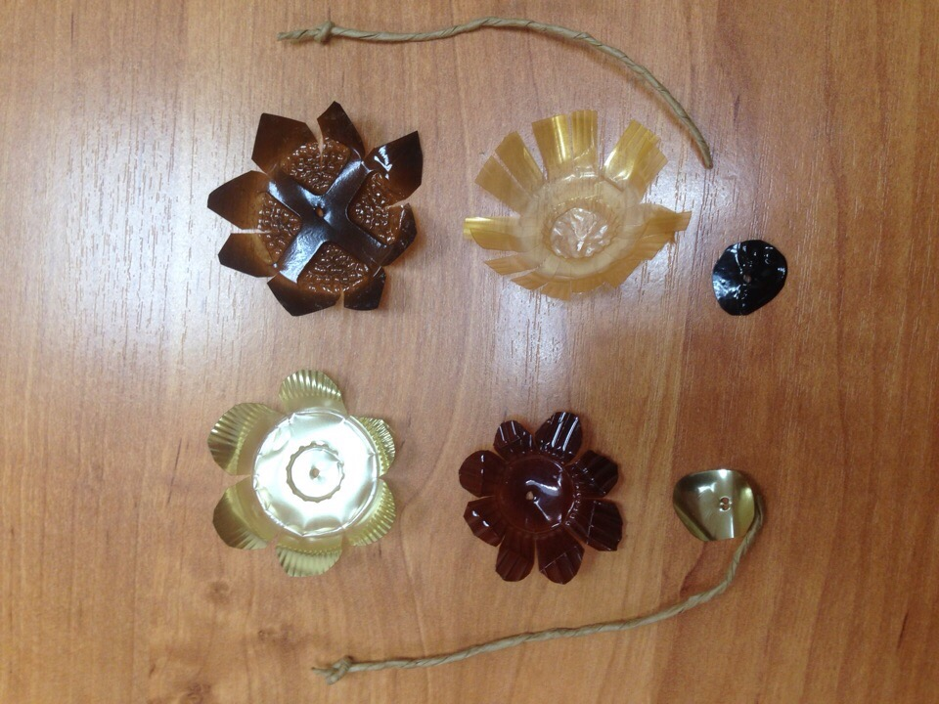

- Начинаем нанизывать на бумажный шпагат с кружочка, затем ячейки друг за другом.
Внизу цветка завязываем узелок. 2-3 см. шпагата под цветком раскрутить, чтобы лучше приклеивать на основу.
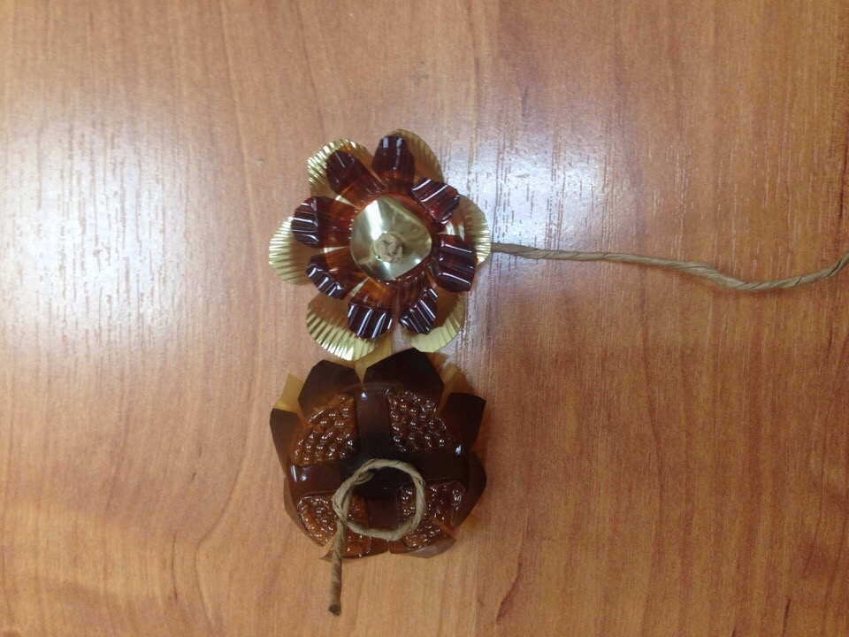

- Вырезаем из цветной бумаги листики.
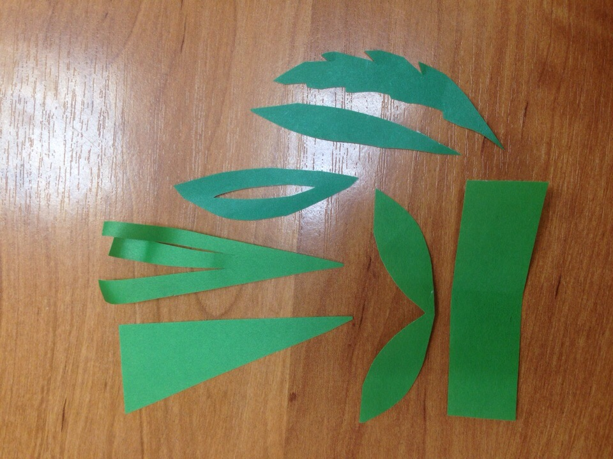

- Приклеиваем цветы на тарелочку.
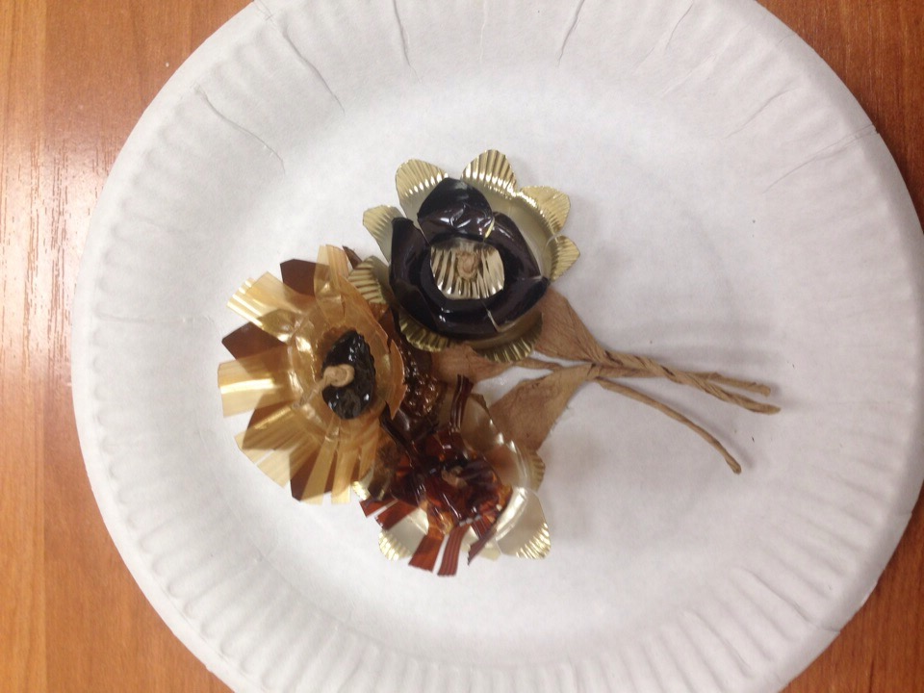

- Декорируем букет цветов.
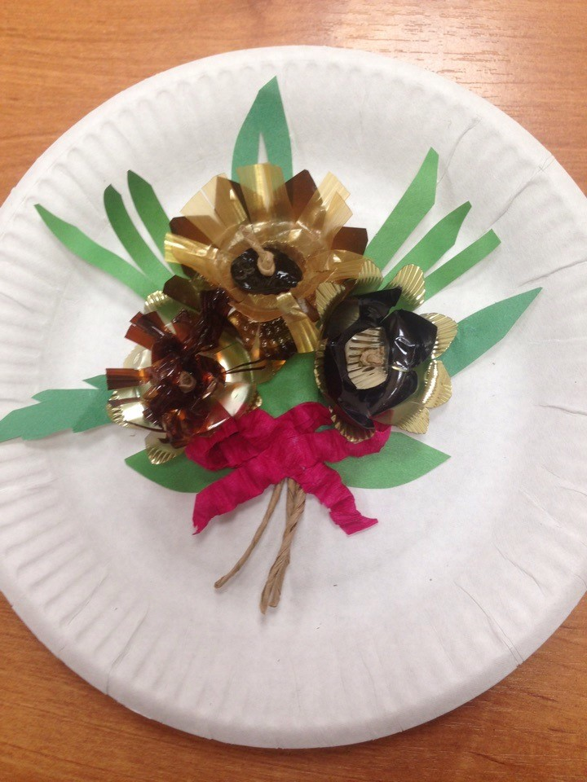

Используемая литература:
- М.И. Нагибина «Чудеса для детей из ненужных вещей», Ярославль
«Академия развития», 1997.

